

專案管理系統
操作手冊

版本 v2.0 | 日期 2026-07-27 | 適用對象：專案看板使用成員
【版本 2.0 重點】導入報告審核主管（R主管）審核流程、進度來源改依指派人、A 撰寫台改為補充概念並可查看子層報告、A 審核通過＝確認 100% 完成、延期改由 A 判斷（報告可超截止日）、新增里程碑階段總覽（專案概覽）。
目 錄
如何使用本手冊
一、R：填寫工作紀錄
二、R主管：審查報告
三、A：撰寫並送出本週報告
四、A：審核 R 的回報完成（確認 100%／退回）
五、查看進度、狀態、甘特圖與專案概覽
六、查看更新紀錄
七、申請延期（A）
八、審核延期（S）
九、建立專案與開案（PM）
十、查看通知

如何使用本手冊
本手冊以任務分章，逐步說明操作方式與各步驟的預期畫面；每個步驟預留截圖位置，可插入實際畫面。系統的運作原理請參閱《流程說明》。
【開始前】
操作前，請先確認您在該專案的分工角色（R／A／S）；
不同角色可執行的操作不同（見《流程說明》第一章）。

一、R：填寫工作紀錄
「負責（R）」每週填寫工作紀錄，供「當責（A）」彙整為正式週報。填寫視窗上方有四個分頁：
分頁 | 內容
待完成 | 可填寫的任務（未回報、未完成，且已被指派）。工作紀錄在此分頁填寫。
待確認 | 已按「回報完成（無後續）」、等待 A 確認的任務。
完成區 | A 已確認或已標記完成的任務（供存查）。
審視歷程 | 回報完成、取消回報、A 確認、A 退回等歷程紀錄。

● 步驟 1 進入「我的任務 › 填寫週報」
登入後點選左側「我的任務」，找到要回報的專案，點「填寫週報」開啟視窗。
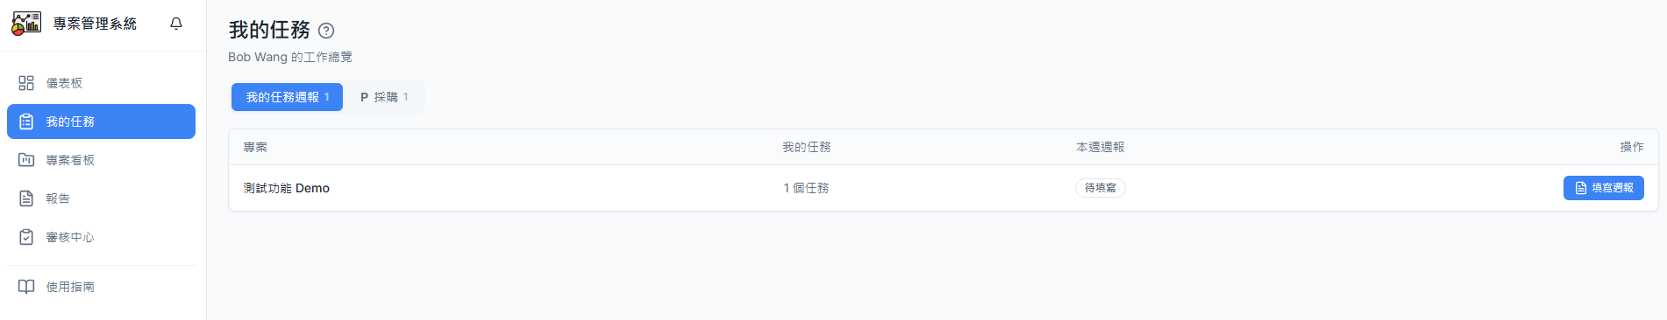圖 1-1：我的任務頁，「填寫週報」入口

● 步驟 2 選擇填報週別
於視窗上方選擇「週別」（回報的所屬週）。
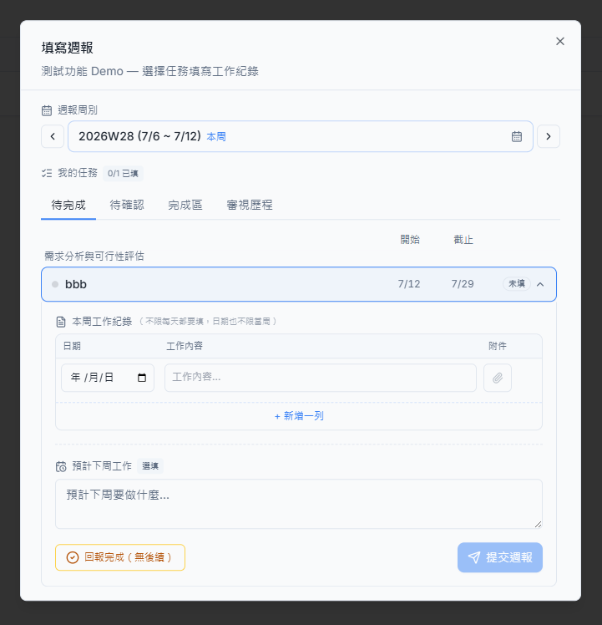
圖 1-2：週別選擇器

● 步驟 3 填寫工作內容（於「待完成」分頁）
展開任務，填寫「日期與工作內容」，可加入附件，或按「新增一列」填寫多筆；另可填寫「預計下週工作」（選填）。
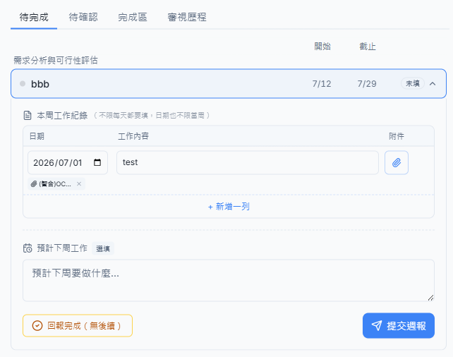
圖 1-3：任務展開、填寫日期與內容

● 步驟 4 提交週報
按「提交週報」。每一列須同時填「日期」與「工作內容」、且內容有變更才能送出（空白或未變更會擋下並提示）。送出後系統依你是否設有「報告審核主管（R主管）」路由：有 R主管 → 送 R主管審核；未設 → 回退送 A。送出後提示會顯示送交對象。

圖 1-4：提交後的「週報已提交」提示

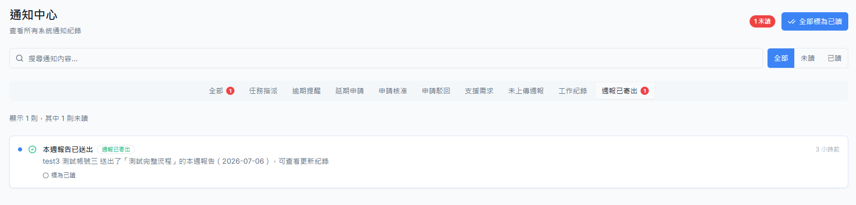
圖 1-5：A 收到「週報已寄出」通知

● 步驟 5（可選） 回報完成（無後續）
若任務已完成、後續無須再回報，可按「回報完成（無後續）」。按下後該任務移至「待確認」分頁，等待 A 確認，期間不再被催填週報；此為 R 的自我回報，任務的正式完成仍由 A 標記。如需修改，可於「待確認」分頁取消回報。

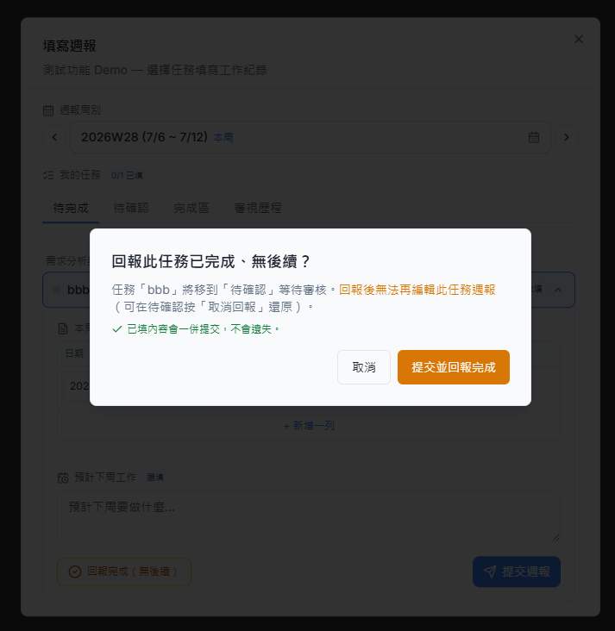
圖 1-5：「回報完成（無後續）」按鈕
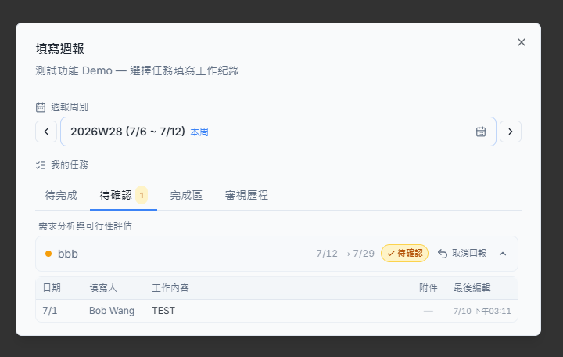
圖 1-6：送出後移至「待確認」分頁，等待 A 確認
【說明】工作紀錄提交後，先經你的 R主管審核（未設 R主管則回退由 A 審），核准才進更新紀錄並推動進度。若你被指派到「有子任務的父任務」，填寫視窗展開區另有「查看子層報告」分頁，可用下拉挑任一子任務、唯讀檢視其過往每週報告作為撰寫參考。

二、R主管：審查報告
被指定為某些成員「報告審核主管（R主管）」者，於「我的任務 › 審查報告」審核所督導成員的報告。對話框含三個分頁，各列可展開看報告表格（日期／工作內容／附件；附件以圖示＋數量呈現、可 hover 下載）。
● 步驟 1 開啟「我的任務 › 審查報告」
登入後於「我的任務」進入「審查報告」，看到待處理的報告清單。
圖 2-1：（請插入截圖）審查報告—待審核／已審核／填報追蹤 三分頁
● 步驟 2 通過或駁回
展開報告確認內容後，按「通過」或「駁回（填原因）」；R主管只能通過／駁回，不能修改或代送報告。通過 → 報告進更新紀錄、推動進度並通知 A；駁回 → 退回該 R 的「待完成」並附原因。
圖 2-2：（請插入截圖）通過／駁回操作
● 步驟 3 填報追蹤
於「填報追蹤」分頁依填報週檢視誰未如期填報；逾期未完成者持續每週追蹤到任務完成。
圖 2-3：（請插入截圖）填報追蹤
【說明】R主管核准後，該報告才進「更新紀錄」並推動進度；100% 完成的任務仍須再由 A 於審核中心確認（見第四章）。

三、A：撰寫並送出本週報告
「當責（A）」彙整內容並產出正式週報。進度來源依指派人：有指派人的任務由該 R 的報告驅動進度，A 在此寫的是「補充」（不影響進度）；無指派人的葉任務才由 A 的報告驅動；無指派人的父任務由子層加權聚合、不需填。
● 步驟 1 開啟撰寫台、選擇週別
打開專案，點「撰寫本週報告」，於上方選擇週別；可先填「本週專案彙整說明」。
圖 2-1：撰寫台、週別與彙整說明
● 步驟 2 選擇要填寫的任務
於「選擇要填的項目」選一個任務，右側顯示該任務的填寫區與預計起訖日。
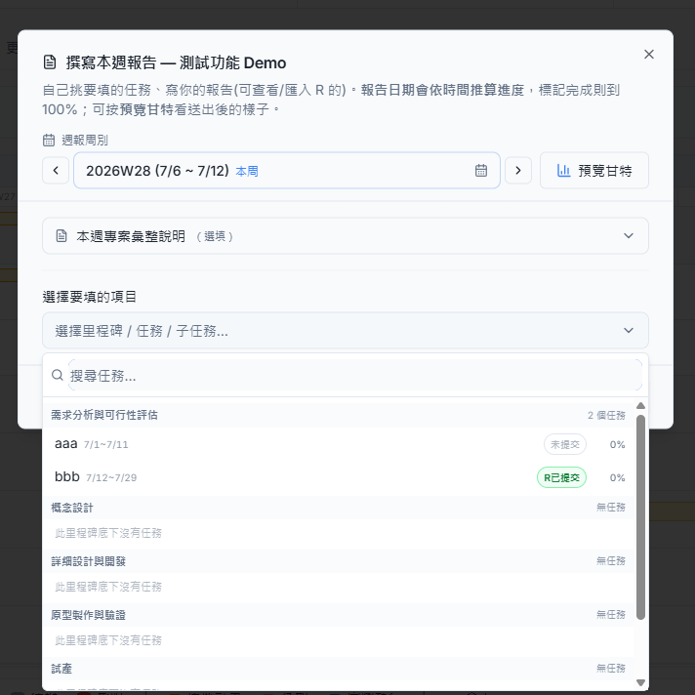
圖 2-2：選擇任務後的填寫區
● 步驟 3（可選） 參考或匯入 R 的紀錄
每個任務內分「看 R 報告｜我的補充／我的報告」：有指派人 → 看 R 報告（唯讀，進度依此）並寫「我的補充」（提供脈絡、不影響進度）；無指派人的葉任務 → 寫「我的報告」（進度依此）；無指派人的父任務 → 由子層聚合、僅顯示說明不需填。任務清單會標示哪些有押人／未押人。

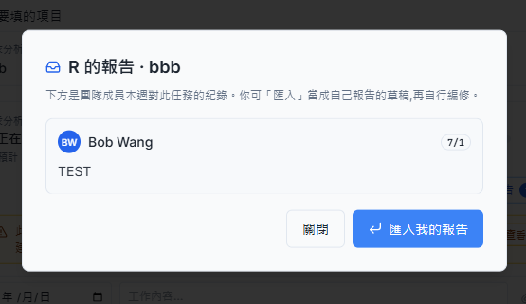
圖 2-3：查看或匯入 R 報告
● 步驟 4 填寫報告內容
填寫「日期與內容」（可加附件）；報告日期用於推算任務進度。
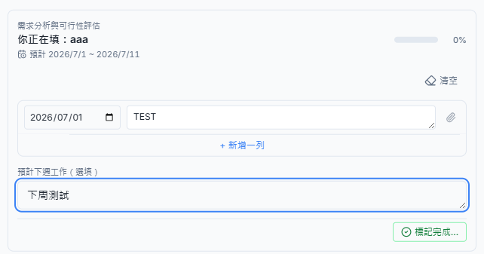
圖 2-4：A 填寫報告內容
● 步驟 5（結案時） 標記完成
按該任務的「標記完成」，填寫「實際完成日」後確認；任務列顯示「將標記完成 · 日期」（送出後生效）。完成日不硬卡截止日（可晚於計畫截止日），是否申請延期由 A 另行判斷。
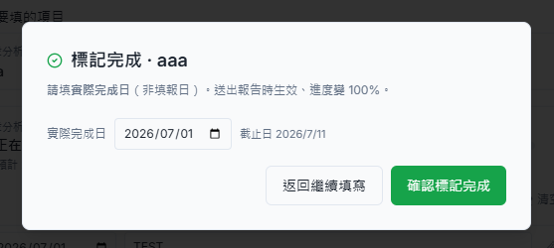
圖 2-5：標記完成、填寫實際完成日
● 步驟 6（可選） 暫存草稿
按「暫存草稿」保存內容（含待標記完成）；下次開啟內容仍在，可繼續編修。

圖 2-6：暫存草稿
● 步驟 7 送出本週報告
按「送出本週報告」，於確認視窗確認後送出；報告發布於「更新紀錄」並通知全員，進度更新，標記完成的任務更新為 100%，甘特圖同步。
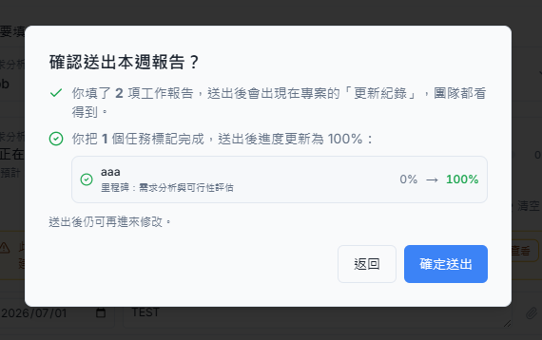
圖 2-7：送出確認視窗
【說明】「送出本週報告」會發布並更新進度；「暫存草稿」僅保存內容。標記完成於送出後生效。

四、A：審核 R 的回報完成（確認 100%／退回）
當 R 按「回報完成（無後續）」後，該任務進入待審核。若該任務指派人設有 R主管，R 的完成報告須先經 R主管核准，A 才會在待確認看到（未設則直接進 A），再由 A 確認或退回。
● 步驟 1 開啟待審核清單
A 於「我的任務」的週報審核區，看到 R 已回報、等待審核的任務，可展開查看 R 本週的工作紀錄（日期／內容／附件）。
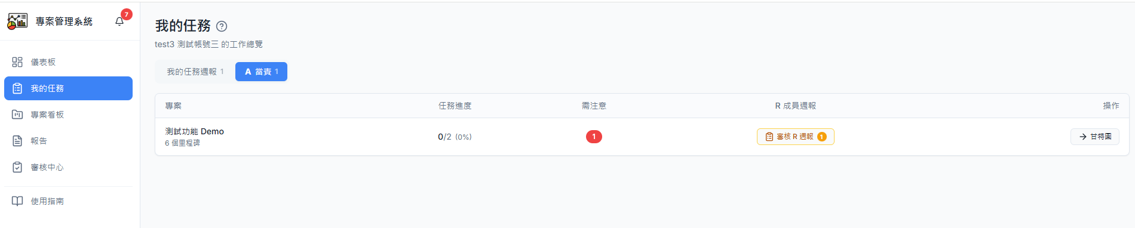
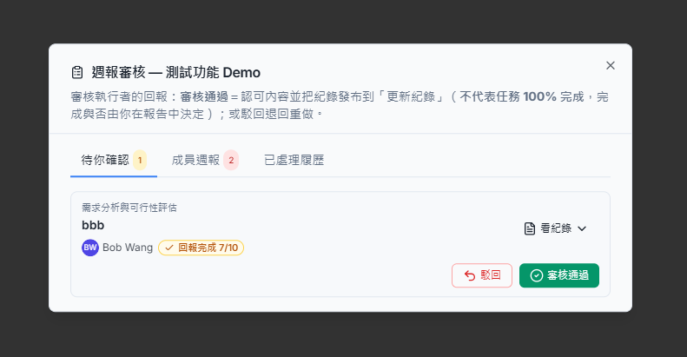
圖 3-1：A 的週報審核佇列

● 步驟 2 審核通過
確認 R 的回報無誤後，按「審核通過」＝確認任務 100% 完成：系統設為 100%、記錄實際完成日與完成人，反映於甘特（完成）、完成區與里程碑。
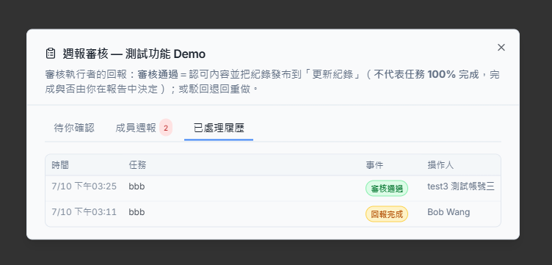
圖 3-2：A審核通過
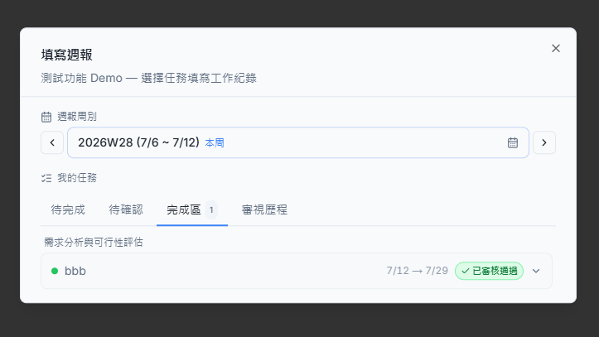
圖 3-3：R 的「完成區」

● 步驟 3 退回（駁回）
若需修正，按「退回」並填寫原因；任務退回給 R 重做，回到 R 的「待完成」分頁，R 會看到退回原因。
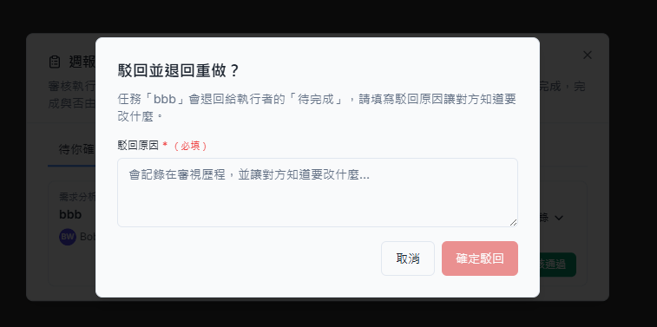
圖 3-4：退回並填寫原因
【v2.0 變更】A 對 R 回報完成的「審核通過」＝確認任務 100% 完成（甘特完成、進完成區、里程碑同步），取代舊版「審核通過不改變完成度」。此確認須先經 R主管核准，A 才看得到該任務。

五、查看進度、狀態、甘特圖與專案概覽
● 步驟 1 進入「工作項目」分頁
打開專案，點「工作項目」，顯示甘特圖：任務長條、進度百分比、狀態燈、里程碑進度。
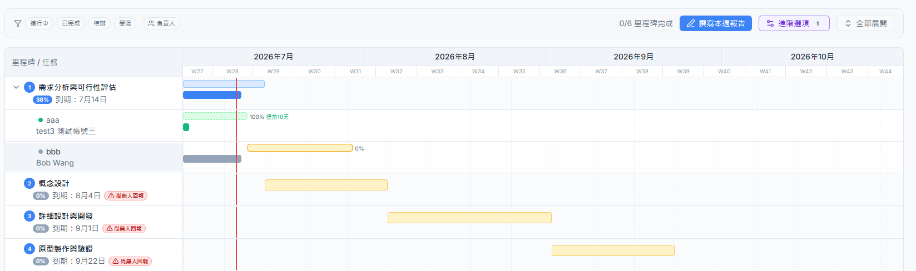
圖 4-1：工作項目（甘特圖）
● 步驟 2 狀態燈說明
狀態：待辦、進行中、逾期未開始、受阻、完成。任務進度依「指派人」：有指派人 → 依該 R 報告；無指派人葉任務 → 依 A 報告；無指派人父任務 → 子層加權聚合。里程碑為其下計入任務的加權平均。
● 步驟 3 里程碑階段總覽（專案概覽）
「工作項目」分頁上方為里程碑階段總覽：以里程碑為「階段」的時間軸（階段條依狀態上色）＋年月軸＋Plan／Actual 兩列，Actual 依已發布報告的最後日期繪製，可收合。
點右上「顯示設定」（限該專案的 A／pm／admin）可調整：重疊階段（分開／合併）、時間軸寬度（貼合／展開時間軸，長專案可橫向捲動、顯示月份）、顯示階段（勾選要顯示哪些里程碑）。
圖 4-2：（請插入截圖）里程碑階段總覽與顯示設定

六、查看更新紀錄
● 步驟 1 進入「更新紀錄」分頁
打開專案，點「更新紀錄」，內容依週分組，呈現經 A 發布的報告與完成的任務。
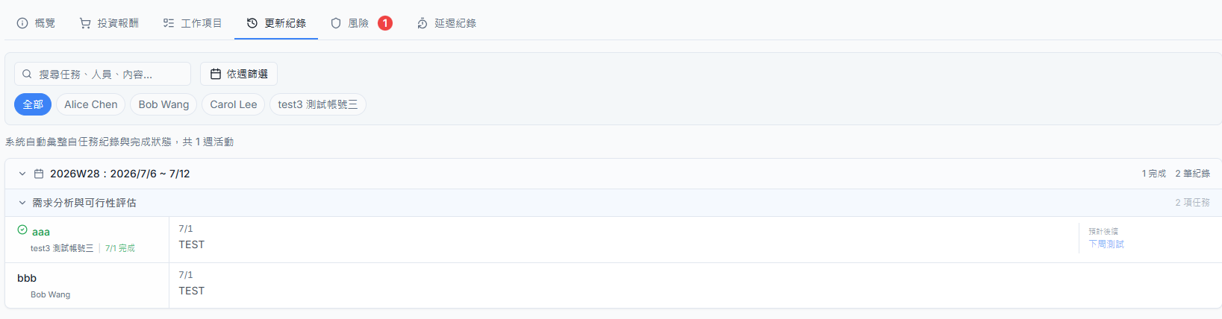
圖 5-1：更新紀錄（依週分組）
【說明】更新紀錄呈現已發布的內容：R主管核准的 R 報告、A 送出的報告；未經核准／發布的紀錄不列示。完成的任務列於對應報告週並顯示實際完成日。

七、申請延期（A）
當任務需調整時程時，由 A 提出延期申請，經 S 審核後生效。
● 步驟 1 點選「申請延期」
A 於撰寫台以常駐入口點「申請延期」。（v2.0：報告或實際完成日可超過計畫截止日、系統不再強制跳出申請視窗；由 A 判斷專案是否確實需要調整計畫時程時才提出。）
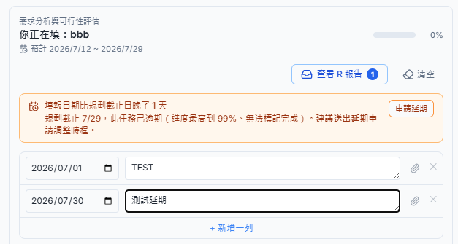
圖 6-1：延期提示與「申請延期」按鈕

● 步驟 2 填寫原因與新日期並送出
填寫延期原因與新日期；系統顯示受影響的任務範圍。確認後送出，S 收到通知。
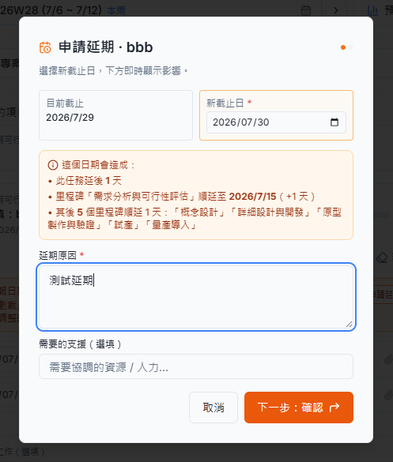
圖 6-2：延期申請表單與影響預覽

【審核中的鎖定】送出後，該專案時程進入鎖定，待 S 完成審核（核准或駁回）後解除。
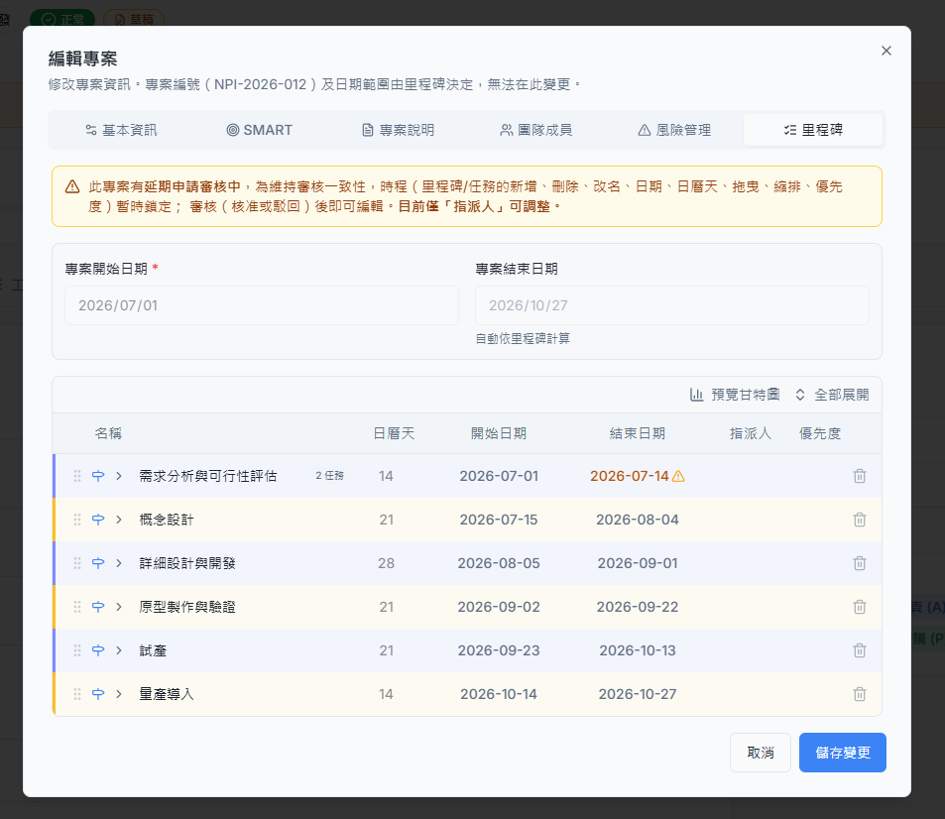

八、審核延期（S）
● 步驟 1 進入「審核中心」
「審核（S）」登入後點「審核中心」，顯示待審的延期申請。
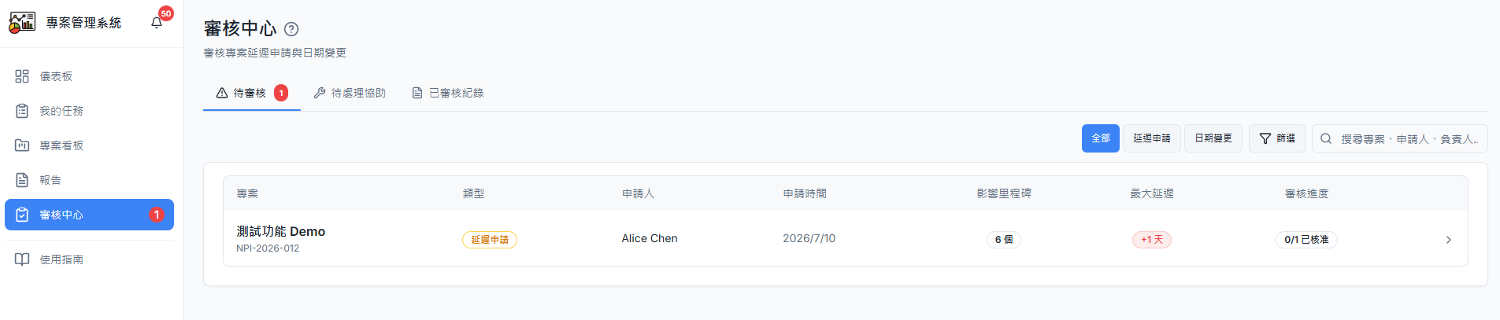圖 7-1：審核中心待審清單
● 步驟 2 查看影響並核准或駁回
可查看「延期影響」（受影響的任務延長與順延）。全部 S 核准後生效連動；任一 S 駁回則退回，時程不變。
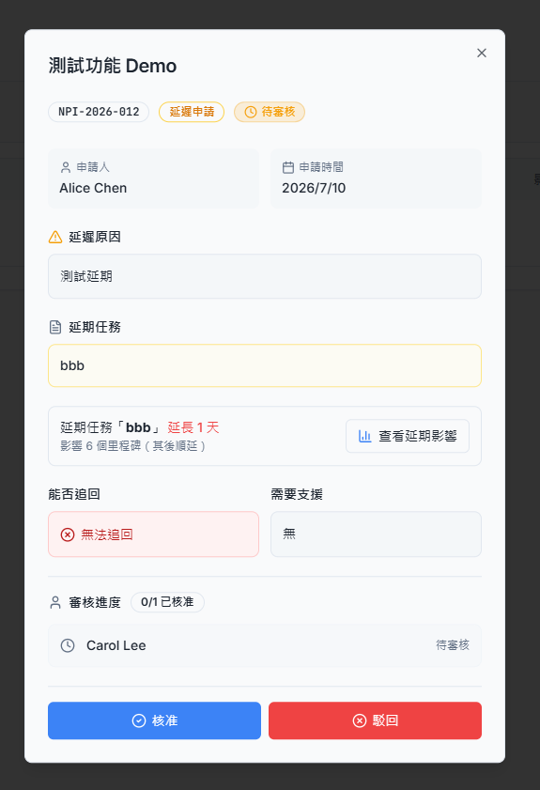
圖 7-2：延期影響與核准／駁回

九、建立專案與開案（PM）
由 pm／admin 建立專案，設定里程碑、任務與團隊，規劃完成後「開案」正式啟動。
建立精靈可手動逐步輸入；過程中可隨時「儲存草稿」，之後「載入草稿」續填。
● 步驟 1 開啟「建立新專案」
於「專案看板」點右上「建立新專案」，進入建立精靈。上方分頁依序為：基本資訊、SMART 目標、專案定義、團隊與風險、時程里程碑。

圖 8-1：建立新專案精靈（分頁與儲存草稿）

● 步驟 2 基本資訊、SMART 目標、專案定義
填寫專案名稱、類型、開始日期等基本資訊，並設定 SMART 目標與專案定義（背景、範圍）。此處亦可使用「AI 快速產生專案規劃」帶入初稿後再調整。
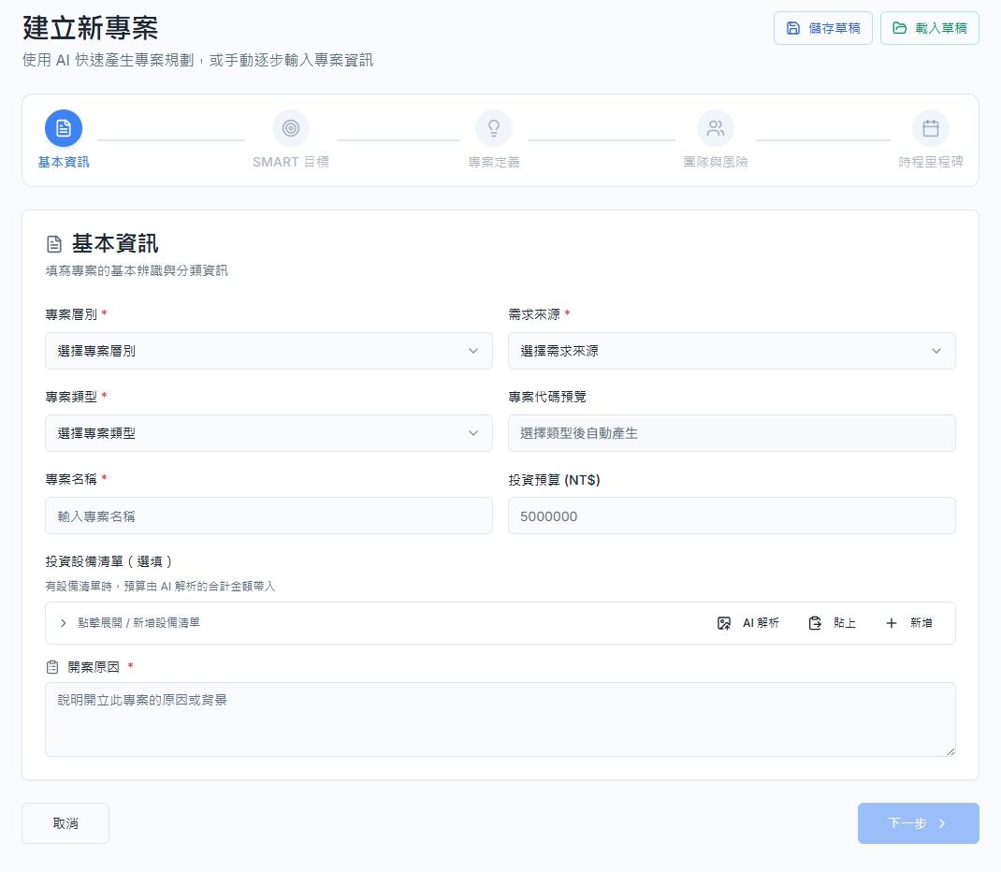
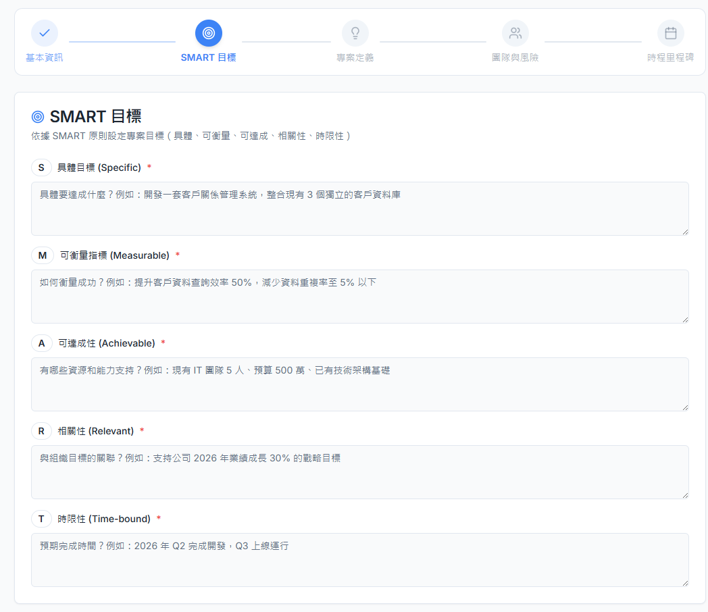
圖 8-2：基本資訊與 SMART 目標
● 步驟 3 團隊與風險
加入團隊成員並指定角色（R／A／S／C／I／P），並登錄專案風險。後續指派任務時，僅能從團隊成員中選擇。
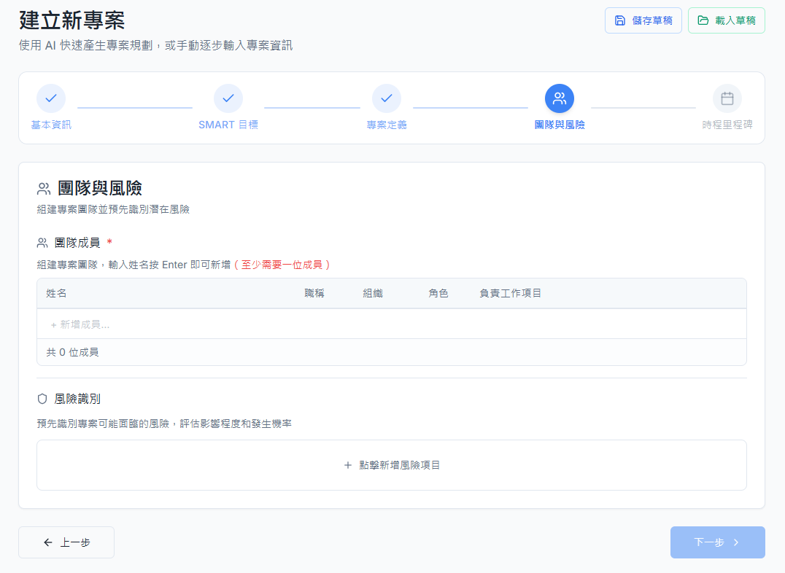圖 8-3：團隊成員與角色設定

● 步驟 4 時程與里程碑（結構編輯）
於「時程里程碑」分頁建立里程碑與任務的階層結構。每一列可填寫：名稱、日曆天、開始／結束日期、指派人、優先度；日期以手動輸入為準。結構的建立與調整方式如下：
- 新增：點「新增里程碑」加入里程碑；於里程碑下點「＋新增任務」加入任務；於任務列可再新增子任務。
- 縮排／升階：按任務列的「縮排」，將其變為上一列項目的子項（往下一層）；按「升階」則往上提一層（子任務→任務，或任務→里程碑）。
- 拖曳調整：拖曳每列左側的握把，可調整順序，或改變層級（例如將任務拖入另一任務成為子任務）；拖曳過程中日期保留不變。
- 里程碑降階：可將里程碑「降階」為相鄰里程碑底下的任務。
- 階層上限：最多 6 層（里程碑＋最多 5 層任務）。
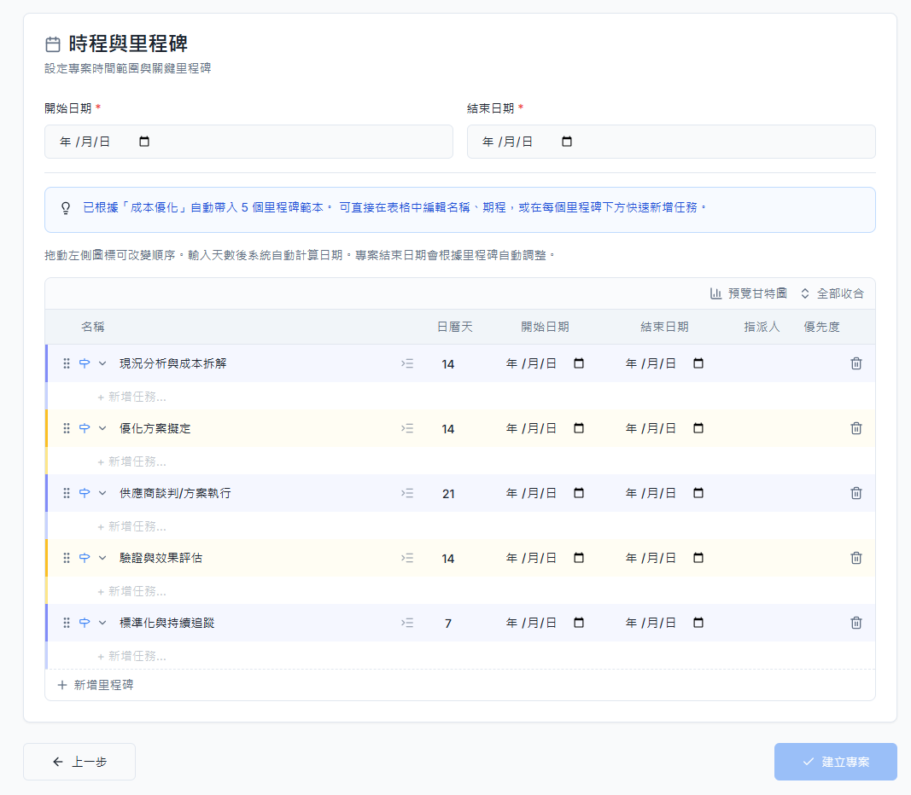
圖 8-4：時程里程碑—新增、縮排／升階、拖曳調整
● 步驟 5 建立專案
確認結構後按「建立專案」。專案出現在看板，狀態為「草稿」；被指派者收到「任務指派」通知。
圖8-5：被指派者收到「任務指派」通知
● 步驟 6 開案
規劃確定、要正式執行時，打開專案點「開案」，狀態由「草稿」變為「已開案」。開案後，時程調整需經延期審核，系統並開始發送逾期與催繳通知。
圖 8-6：開案與狀態切換
【開案的作用】開案前為「草稿」，可自由調整；開案後日期定版，調整需經延期審核。

十、查看通知
● 步驟 1 點選右上角通知鈴
通知於動作發生後約 10 秒內自動顯示；切換分頁後返回亦會即時更新。點鈴鐺可展開，點「查看所有通知」檢視完整清單。側邊欄收合時仍會顯示鈴鐺與未讀數（彈窗往右展開）。新增的報告審核相關通知：待審核報告（給 R主管，未設則 A）、報告已進更新紀錄（給 A）、待審核完成（給 A）、審核逾期（R主管超時未審，給 A）。「通知中心」提供搜尋、全部／未讀／已讀切換，及類型篩選（有未讀的類型做一鍵快捷分頁、其餘收於「更多類型」下拉）。
通知 | 觸發時機 | 對象 | 類型
任務指派 | 建立／編輯指派任務 | 被指派者 | 即時
新增工作紀錄 | R 送出工作紀錄 | A 當責（每天每專案最多 1 則） | 即時
週報已送出 | A 送出本週報告 | 全體團隊 | 即時
延期申請 | 送出延期申請 | S 審核 | 即時
審核結果 | S 完成審核 | 申請人 | 即時
逾期提醒 | 里程碑逾期（每 7 天 1 則） | A 當責 | 排程·限已開案
週報催繳 | 本週應填未填 | 當事 R | 排程·限已開案

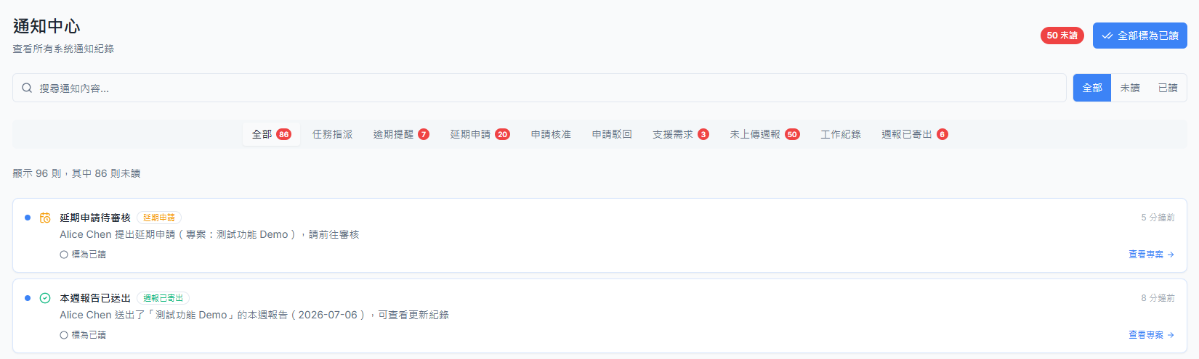圖 8-1：通知鈴與通知中心
【說明】逾期提醒與週報催繳屬排程通知，僅對已開案專案發送。

